Київський національний університет ім. Тараса Шевченка
Кафедра мережевих та інтернет технологій
Лабораторна робота № 5
Дисципліна: Сучасні інтернет технології
Тема: Глобалізація та локалізація застосунку ASP.NET CORE
Виконав: Студент групи МІТ-41
Пугач Назар

Хід роботи
Завдання 5.1: Ознайомитися з теоретичними основами глобалізації та локалізації: поняття Culture, UICulture, RFC 4646, ISO 639, ISO 3166.
Глобалізація (globalization) — підготовка застосунку до роботи з різними мовами та культурами (формати, сортування, глобальні налаштування).
Локалізація (localization) — переклад ресурсів, вибір UICulture, адаптація вмісту під конкретний ринок
- Culture — це набір мовних і регіональних налаштувань, які впливають на формат дат, чисел, валюти, сортування тексту, календар.
Наприклад: uk-UA, en-US, fr-FR.
- UICulture — визначає мову інтерфейсу користувача: текстові ресурси, переклади, підписи кнопок.
Тобто Culture впливає на формати, а UICulture — на мову UI.
RFC 4646 – це стандарт, що визначає формат мовних тегів, які описують мову та регіон.
Структура:
<language>-<region>
Наприклад en-US
Саме ці теги використовуються в .NET, Windows, браузерах та у файлах ресурсів.
ISO 639 – це міжнародний стандарт для ідентифікації мов. Ці коди використовуються як перша частина мовного тега.
ISO 3166 – Стандарт, що містить коди регіонів/країн. Використовуються як друга частина мовного тега.
Завдання 5.2: Додати до ASP.NET Core застосунку підтримку локалізації через AddLocalization() з вказанням папки ресурсів.
Потрібно додати рядок builder.Services.AddLocalization(options => options.ResourcesPath = "Resources"); в Progarm.cs.
Завдання 5.3: Створити ресурсні файли .resx для базової культури та щонайменше двох додаткових.
В корені проекту створюємо папку Resources і додаємо три ресурси з різними мовами для Home контролера.
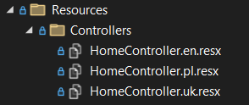
Рисунок 5.1 – Додавання ресурсів
Заповнюємо ці ресурси різними значеннями.
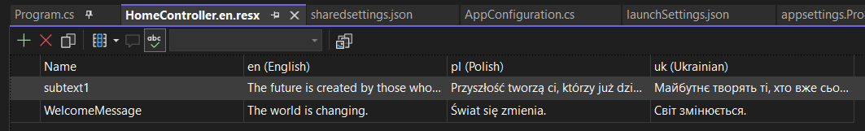
Рисунок 5.2 – Заповнені ресурси
Завдання 5.4: Налаштувати RequestLocalizationOptions з підтримкою щонайменше трьох культур. Встановити культуру за замовчуванням..
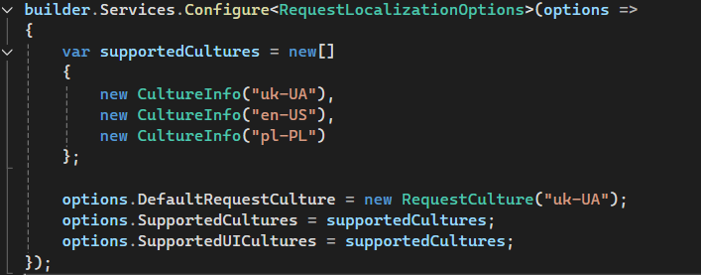
Рисунок 5.3 – Налаштування RequestLocalizationOptions
Завдання 5.5: Додати middleware UseRequestLocalization() у правильному місці конвеєра запиту. Пояснити, чому порядок має значення.
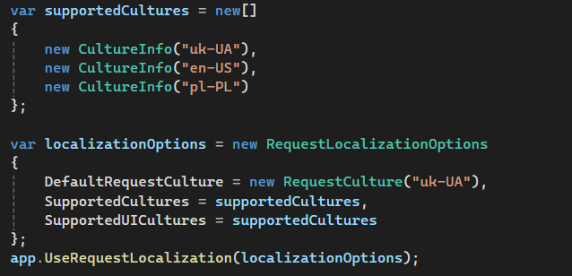
Рисунок 5.4 – middleware UseRequestLocalization()
Завдання 5.6: Реалізувати типізовану локалізацію у контролері через IStringLocalizer<T> та у Razor View через IViewLocalizer.
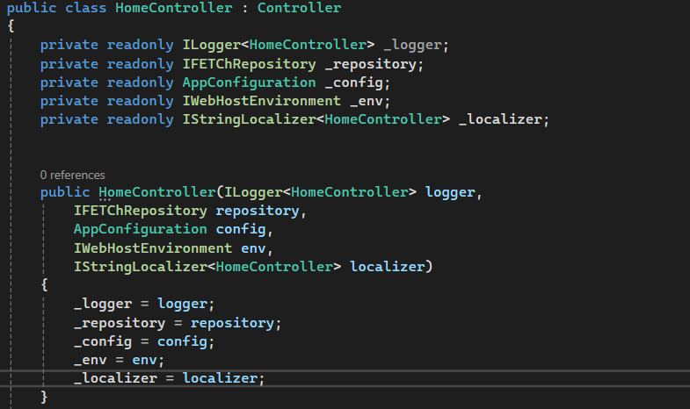
Рисунок 5.5 – Реалізація IStringLocalizer<> в контролері
Рисунок 5.6 – Реалізація IViewLocalizer у Razor View
Завдання 5.7: Реалізувати перемикання мов, що встановлює культуру через cookies. Перевірити збереження обраної культури між запитами та сесіями.
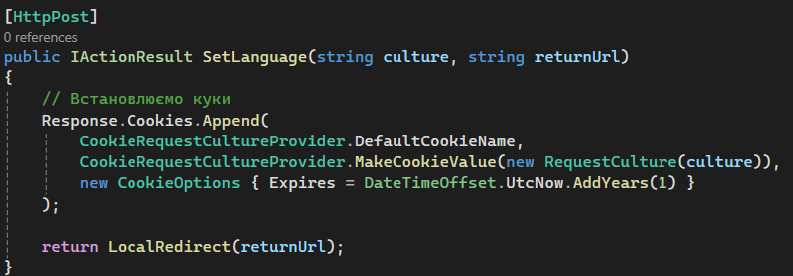
Рисунок 5.7 – Екшен для перемикання мов
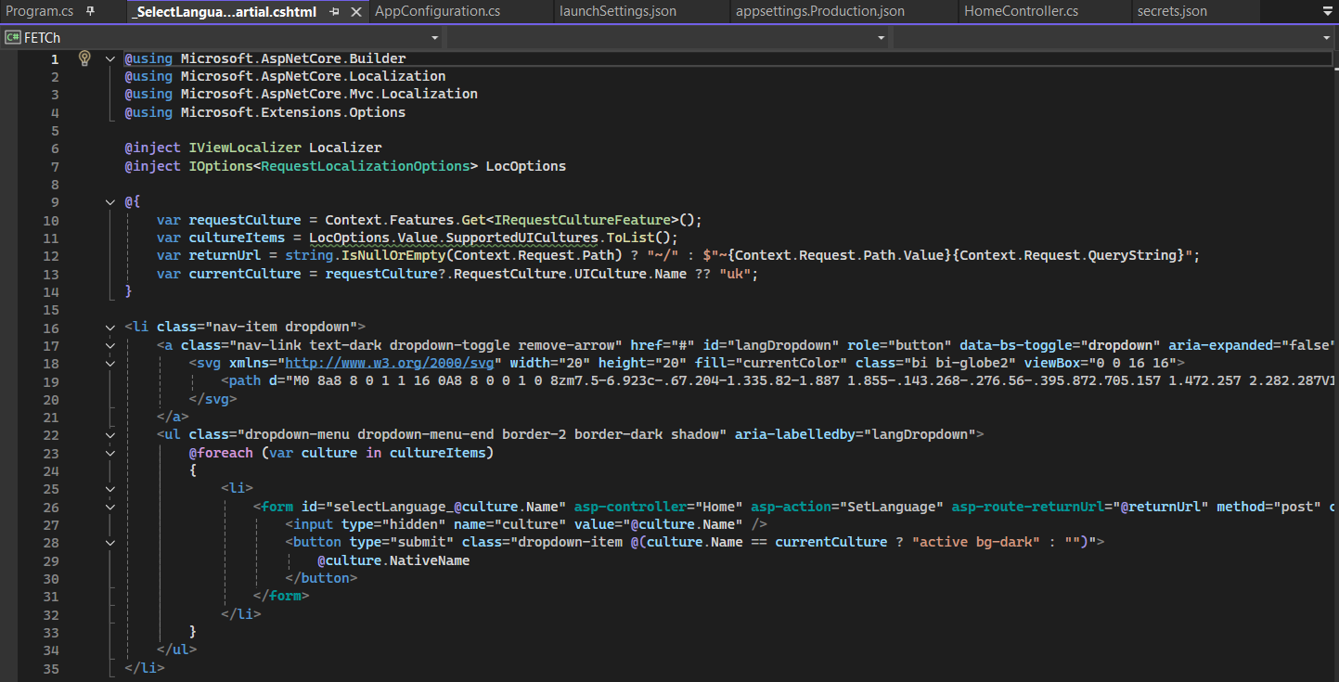
Рисунок 5.8 – Часткове відображення для перемикання мов
Завдання 5.8: Реалізувати підтримку параметрів URL (?culture=en-US) для вибору культури. Перевірити зміну мови.
Підтримка параметрів URL (?culture=en-US) для вибору культури працює «з коробки» після додавання глобалізації, тому непотрібно нічого додавати.
Завдання 5.9: Реалізувати локалізацію форматів дат, чисел і валют у залежності від обраної культури.
Локалізацію форматів дат, чисел і валют у залежності від обраної культури працює у відображенні після додавання IViewLocalizer Localizer.
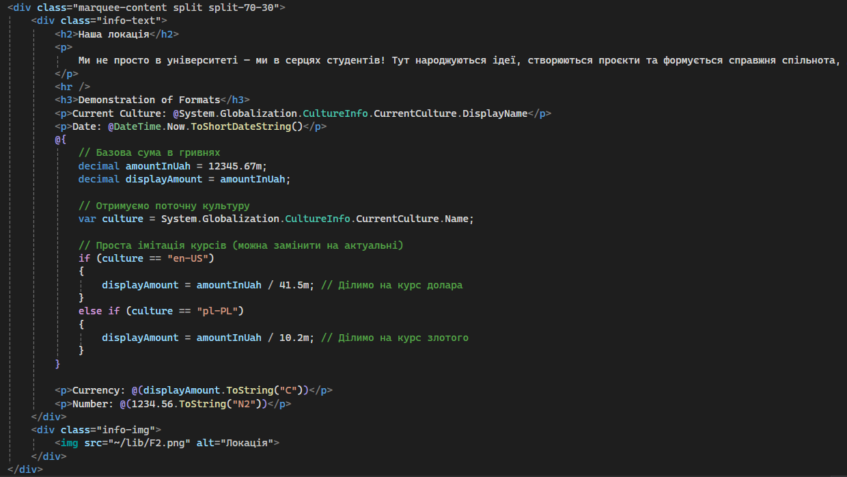
Рисунок 5.9 – Локалізацію форматів дат, чисел і валют у залежності від обраної культури
Завдання 5.10: Зафіксувати зміни у проєкті на GitHub.
Посилання на репозиторій
Висновок: Під час виконання лабораторної роботи було освоєно автентифікацію та авторизацію користувачів у застосунку ASP.NET CORE

